Programação Avançada

Licenciatura em Engenharia Informática

Projeto Normal - **Rede Logística**

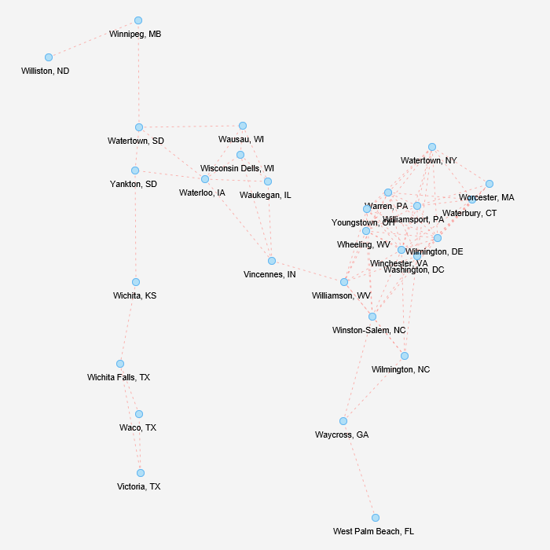

Nome: David Vaz Número: 201601644

Nome: Guilherme Oliveira Número: 202000719

Nome: Henrique Leote Número: 202001242

Nome: Venelin Argirov Número: 202001104

Docente: Luís Damas

Turma: EI.02

Ano Letivo 2021/2022

Índice

Introdução 3

Tipos Abstratos de Dados 3

Diagrama de classes 3

Padrões de software 3

Refactoring 5

Exemplos 5

Duplicate Code: 5

Conclusão 6

# Introdução

Este projeto consiste em implementar em Java uma rede de logística utilizado grafos.  
Lorem ipsum dolor sit amet, consectetur adipiscing elit. Sed efficitur ipsum condimentum libero sagittis iaculis. Quisque vitae laoreet est. In ipsum metus, laoreet ac sodales porta, dictum pulvinar ante. Fusce non viverra nisl. Pellentesque viverra quis erat ac dictum. Proin volutpat ultricies libero ut dictum. Nulla quis lacinia ipsum. Fusce sit amet molestie arcu. Aenean facilisis mauris vulputate condimentum ornare. Nam posuere gravida felis eu pharetra. Fusce et dolor sem.

# Tipos Abstratos de Dados

# Diagrama de classes

Lorem ipsum dolor sit amet, consectetur adipiscing elit. Sed efficitur ipsum condimentum libero sagittis iaculis. Quisque vitae laoreet est. In ipsum metus, laoreet ac sodales porta, dictum pulvinar ante. Fusce non viverra nisl. Pellentesque viverra quis erat ac dictum. Proin volutpat ultricies libero ut dictum. Nulla quis lacinia ipsum. Fusce sit amet molestie arcu. Aenean facilisis mauris vulputate condimentum ornare. Nam posuere gravida felis eu pharetra. Fusce et dolor sem.

# Padrões de software

Lorem ipsum dolor sit amet, consectetur adipiscing elit. Sed efficitur ipsum condimentum libero sagittis iaculis. Quisque vitae laoreet est. In ipsum metus, laoreet ac sodales porta, dictum pulvinar ante. Fusce non viverra nisl. Pellentesque viverra quis erat ac dictum. Proin volutpat ultricies libero ut dictum. Nulla quis lacinia ipsum. Fusce sit amet molestie arcu. Aenean facilisis mauris vulputate condimentum ornare. Nam posuere gravida felis eu pharetra. Fusce et dolor sem.

# Refactoring

Abaixo está descrita a lista com os bad smells encontrados no código do projeto, quantos do tipo em questão e qual a solução:

|  |  |  |
| --- | --- | --- |
| Bad-smells | Quantidade | Solução |
| Duplicate Code | 2 | Extract Method |
| Long Method | 2 | Extract Method |
| Message Chain | 1 | Extract Method |

## Exemplos

### Duplicate Code:

Antes

Depois

### Long Method

Antes

Depois

MESSAGE CHAIN:

Antes

# Conclusão

Lorem ipsum dolor sit amet, consectetur adipiscing elit. Sed efficitur ipsum condimentum libero sagittis iaculis. Quisque vitae laoreet est. In ipsum metus, laoreet ac sodales porta, dictum pulvinar ante. Fusce non viverra nisl. Pellentesque viverra quis erat ac dictum. Proin volutpat ultricies libero ut dictum. Nulla quis lacinia ipsum. Fusce sit amet molestie arcu. Aenean facilisis mauris vulputate condimentum ornare. Nam posuere gravida felis eu pharetra. Fusce et dolor sem.